
Čistota

Datum vytvoření projektu | ÚNOR 2011
Ročník | 2.
Popis prezentace | Pracovní list s úkoly. Žáci si zopakují základní hygienické návyky.

Jméno ……………………………………………..

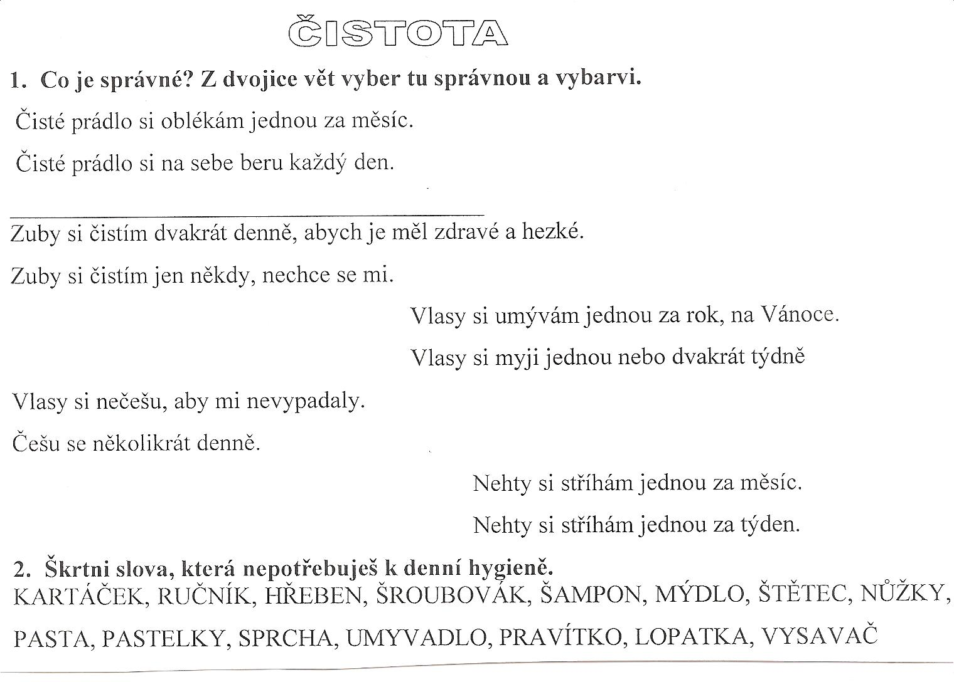

Vyber a vybarvi obrázky, které potřebuješ k denní hygieně.



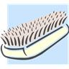





Použité zdroje: Danihelková, H., Člověk a jeho svět 2, Prodos 2007, ISBN 978-80-7230-188-1
Žárovka - http://office.microsoft.com/cs-cz/images/similar.aspx#a:MC900389834
Mýdlo- http://office.microsoft.com/cs-cz/images/similar.aspx#a:MC900371358
Hřeben- http://office.microsoft.com/cs-cz/images/similar.aspx#a:MC900371336
Toaletní papír- http://office.microsoft.com/cs-cz/images/similar.aspx#a:MC900371336
Kartáč- http://office.microsoft.com/cs-cz/images/similar.aspx#a:MC900371132
Ručník- http://office.microsoft.com/cs-cz/images/similar.aspx#a:MC900371402
Kartáček na zuby- http://office.microsoft.com/cs-cz/images/similar.aspx#a:MC900290743
Šroubovák- http://office.microsoft.com/cs-cz/images/similar.aspx#a:MC90234186

